galina.osadcha@ms-zvyazok.km.ua
тел./факс: (0382) 63-23-47 (067)380-79-98,  E-mail: budkomplekt95@ukr.net  м.Хмельницький, вул.Кропивницького,3  м.Деражня, вул. Миру, 223 тел. 2-20-47  сайт: www.budkomplekt.in.ua 29.03.2024р | Огородження  декоративні
залізобетонні

  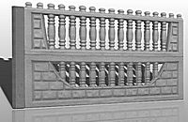 | Пряма  Ціна 980 грн.
   | 1
  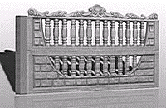 | Квітка  Ціна 980 грн.
   | 2
  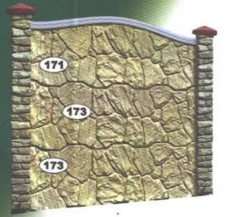 | Камінь Ціна 1380 грн.
   | 3
  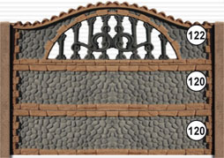 | Булига  Ціна 1380 грн..
   | 4
  Нова камінь
  Ціна 1380 грн.
  5
  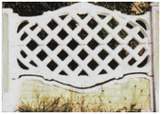 | Тин  Ціна 1380 грн.
   | 6
  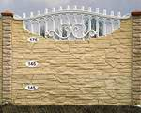 | Локшина  Ціна 1380 грн.
   | 7
  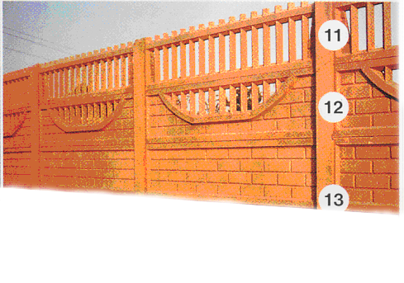 | Пряма  Ціна 1380 грн.
   | 8
  Балясина
  Ціна 1790
  грн.
  9
  Нова камінь
  Ціна1790
  грн.
  10

  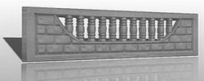 | Ціна 360 грн.
   | 11
  Ціна 360грн.
  12
  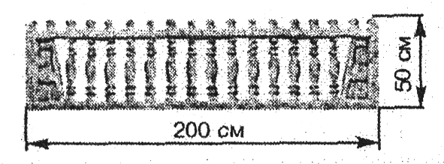 | Ціна 360 грн.
   | 13
  Ціна 360 грн.
  14
  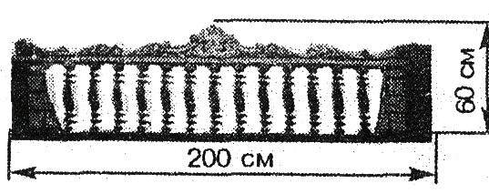 | Ціна 360грн.
   | 15
  Ціна360 грн.
  16
  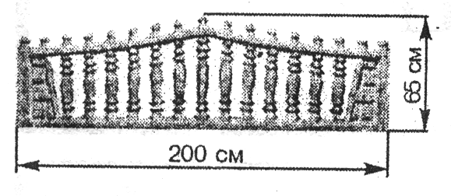 | Ціна 360 грн.
   | 17
  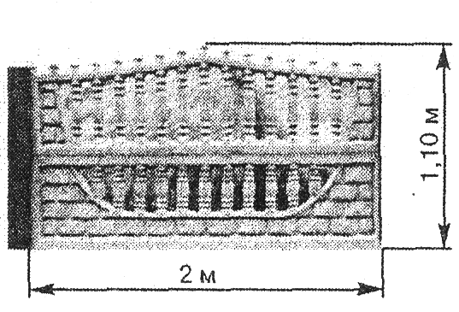 | Ціна 980грн.
   | 18
  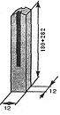 | Стовп 1,0 м–170 грн.  Стовп 1,5 м–260 грн.  Стовп 2,2 м–300 грн.  Стовп 2,82 м–360 грн.
   | 19
  «КАМІНЬ» 360,00 грн. «БУЛИГА» 360,00 грн.
  «Виноград» 360,00 грн.
  «Локшина» 360,00 грн.
  «Підмурок» 250,00 грн.
  20

